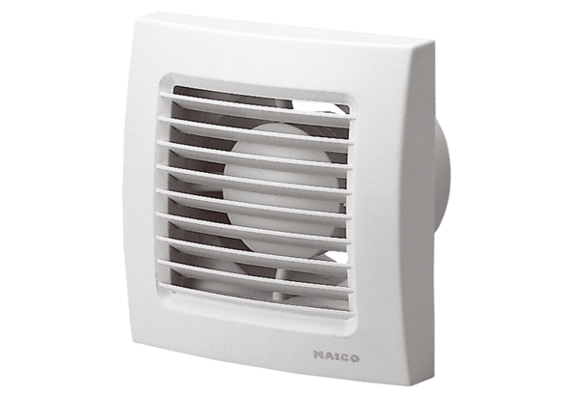Вентилятор для небольших помещений ECA 100 24 VКомплект поставки: 1 штукАссортимент: A
Номер артикула: 0084.0018Изготовитель: MAICO

